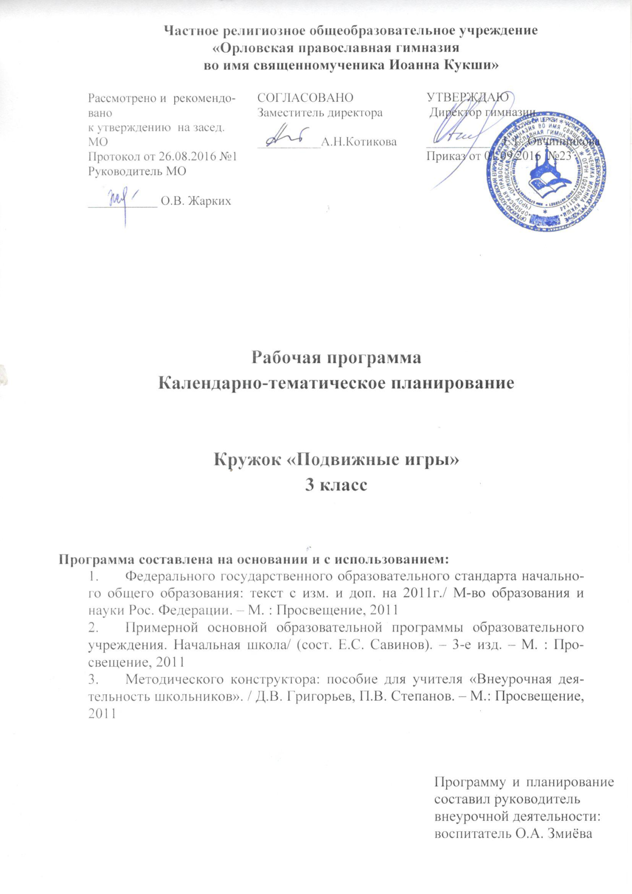

Программа кружка спортивно-оздоровительной деятельности для учащихся 3-го класса Орловской православной гимназии

Содержание:
- Пояснительная записка.
- Примерное тематическое планирование и содержание деятельности.
- Ожидаемые результаты реализации программы.
- Календарно-тематическое планирование.
- Реализация программы.

Пояснительная записка
Воспитание является одним из важнейших компонентов образования в интересах человека, общества, государства. Основными задачами воспитания на современном этапе развития нашего общества являются: формирование у обучающихся гражданской ответственности и правового самосознания, духовности и культуры, инициативности, самостоятельности, способности к успешной социализации в обществе. Воспитание детей происходит в любой момент их деятельности. Однако наиболее продуктивно это воспитание осуществлять в свободное от обучения время.
Внеурочная деятельность является составной частью учебно-воспитательного процесса и одной из форм организации свободного времени учащихся. Внеурочная деятельность понимается сегодня преимущественно как деятельность, организуемая во внеурочное время для удовлетворения потребностей учащихся в содержательном досуге, их участии в самоуправлении и общественно полезной деятельности. В настоящее время в связи с переходом на новые стандарты второго поколения происходит совершенствование внеурочной деятельности.
Настоящая программа разработана с учетом типа и вида образовательного учреждения, потребностей и запросов участников образовательного процесса и создает условия для социального и культурного самоопределения, творческой самореализации личности ребёнка, её интеграции в системе мировой и отечественной культур.
Программа педагогически целесообразна, так как способствует более разностороннему раскрытию индивидуальных способностей ребенка, которые не всегда удаётся рассмотреть на уроке, развитию у детей интереса к различным видам деятельности, желанию активно участвовать в продуктивной, одобряемой обществом деятельности, умению самостоятельно организовать своё свободное время. Спортивно-оздоровительный вид внеклассной деятельности обогащает опыт коллективного взаимодействия школьников, что даёт большой воспитательный эффект.
Данная программа представляет собой вариант организации внеурочной спортивно-оздоровительной деятельности учащихся 3-го класса начальной ступени общего образования. Реализация программы происходит в течение одного учебного года.
Программа ориентирована на реализацию следующих целей:
– способствовать развитию личности школьника, его творческих способностей;
– способствовать освоению детьми социальных норм, необходимых для существования в современном обществе, а именно – норм ведения здорового образа жизни, норм сохранения и поддержания здоровья;
– способствовать развитию позитивного отношения учащихся к базовым ценностям современного российского общества, а именно к таким ценностям, как человек, здоровье, Отечество, родная культура;
– способствовать приобретению учащимися нового социального опыта, его применения и преобразования при выстраивании собственного социального поведения.
В процессе реализации программы планируется решение задач:
– формирование у учащихся первого класса умения ориентироваться в новой социальной среде;
– формирование коммуникативной культуры, умения общаться и сотрудничать;
– развитие волевой и эмоциональной регуляции поведения и деятельности;
– воспитание духовно-нравственных качеств личности;
– мотивирование учащихся к участию в спортивно-оздоровительной деятельности;
– обучение способам овладения различными элементами спортивно-оздоровительной деятельности;
– релаксация учащихся.
Данная программа основывается на следующих принципах:
– природосообразности – спортивно-оздоровительная деятельность школьников должна основываться на научном понимании взаимосвязи естественных и социальных процессов, согласовываться с общими законами развития природы и человека, воспитывать его сообразно полу и возрасту, а также формировать у него ответственность за развитие самого себя;
– возрастосообразности – учет возрастных особенностей учащихся 1-го класса, поскольку на каждом возрастном этапе перед человеком встает ряд специфических задач, от решения которых зависит его личностное развитие;
– культуросообразности - учет общечеловеческих ценностей, ценностей и норм национальной культуры;
– коллективности – получение опыта жизни в обществе, опыта взаимодействия с окружающими;
– доступности и наглядности;
– целенаправленности и последовательности (от простого к сложному);
– диалогичности – взаимного понимания, признания и принятия;
– патриотической направленности – обеспечение идентификации себя с Россией, ее культурой;
– проектности – подготовка и выведение учащихся в самостоятельное проектное действие, развертываемое в логике замысел-реализация-рефлексия;
– поддержки самоопределения воспитанника – формирование осмысленного и ответственного отношения к собственному здоровью.
Спортивно-оздоровительная деятельность в третьем классе реализуется в форме кружка «Подвижные игры».
Подвижные игры являются одним из самых массовых и доступных средств физического воспитания детей, начиная с самого раннего возраста.
Игра - исторически сложившееся общественное явление, самостоятельный вид деятельности, свойственной человеку. Игра может быть средством самопознания, развлечения, отдыха, средством физического и общего социального воспитания, средством спорта. Игры, используемые для физического воспитания, очень разнообразны. Игры расширяют круг представлений, развивают наблюдательность, сообразительность, умение анализировать, сопоставлять и обобщать виденное, на основе чего делать выводы из наблюдаемых явлений в окружающей среде. В подвижных играх развиваются способности правильно оценивать пространственные и временные отношения, быстро и правильно реагировать на сложившуюся ситуацию в часто меняющейся обстановке игры. Большое образовательное значение имеют подвижные игры, проводимые на местности в летних и зимних условиях.
Правильно ходить, быстро бегать, смело прыгать, ловко лазать и бросать мяч ребенок проще всего научится в подвижной игре, когда он незаметно для себя, без принуждения выполняет предъявляемые требования и совершенствуется как в двигательном развитии, так и в умении правильно вести себя в коллективе. Именно игра способствует наибольшей релаксации учащихся.
Групповые игры учат сплоченности, товариществу, взаимовыручке. Игровой процесс включает в себя и постоянное общение со сверстниками, а значит, создаются благоприятные условия для успешной социальной адаптации формирующейся личности в будущем.
Подвижная игра — естественный спутник жизни ребенка, источник радостных эмоций, обладающий великой воспитательной силой.
Предполагается еженедельное проведение внеурочных занятий по одному часу в неделю. Всего – 35 часов в год.

2.Примерное тематическое планирование и содержание деятельности.

№ | Игры | Содержание | Кол-во часов | Дата по плану | Фактическая дата
1 | Вводное  занятие. |  | 1
2 | Игры с бегом. | Закрепление и совершенствование навыков бега, развитие скоростных способностей, способности к ориентированию в пространстве. | 8
2.1 | «Пустое место» |  | 1
2.2 | «Пустое место» |  | 1
2.3 | «Белые медведи» |  | 1
2.4 | «Космонавты» |  | 1
2.5 | «Перебежки» |  | 1
2.6 | «Чьё звено скорее соберётся» |  | 1
2.7 | «Быстрее по местам» |  | 1
2.8 | «Быстрее по местам» |  | 1
3 | Игры с прыжками. | Закрепление и совершенствование навыков в прыжках, развитие скоростно-силовых способностей, ориентирование в пространстве. | 6
3.1 | «Кто скорее» |  | 1
3.2 | «Кто скорее» |  | 1
3.3 | «Прыжки через верёвку» |  | 1

3.4 |  | «Тетери» |  |  | 1
3.5 |  | «Тетери» |  |  | 1
3.6 |  | «Удочка» |  |  | 1
4 | Игры с мячом. |  | Направлено на закрепление и совершенствование навыков держания, ловли, передачи, броска и ведения мяча и на развитие способностей к дифференцированию параметров движений, реакции, ориентированию в пространстве. |  | 17
4.1 | «У кого мяч?» |  |  |  | 1
4.2 | «Снежные круги» |  |  |  | 1
4.3 | «Снежные круги» |  |  |  | 1
4.4 | «Школа мяча» |  |  |  | 1
4.5 | «Кегли» |  |  |  | 1
4.6 | «Кегли» |  |  |  | 1
4.7 | «Гонка мячей в колоннах» |  |  |  | 1
4.8 | «Бросай далеко, собирай быстрее» |  |  |  | 1
4.9 | «Попади в  камень» |  |  |  | 1
4.10 | «Успей поймать» |  |  |  | 1
4.11 | «Шлёпанка» |  |  |  | 1
4.12 | «Собачки» |  |  |  | 1
4.13 | «Подвижная цель» |  |  |  | 1
4.14 | «Передача мяча в тоннеле» |  |  |  | 1

4.15 |  | «Не пропусти мяч» |  |  | 1
4.16 |  | «Круговая» |  |  | 1
4.17 |  | «Круговая |  |  | 1
5. |  | Повторение. Резерв. |  |  | 3
5.1 | Повторение |  |  |  | 1
5.2 | Повторение |  |  |  | 1
5.3 | Резерв |  |  |  | 1
Итого |  |  |  |  | 35

3. Ожидаемые результаты реализации программы.
Воспитательные результаты внеурочной спортивно-оздоровительной деятельности распределяются по трем уровням.
1. Результаты первого уровня (приобретение социальных знаний, понимания социальной реальности и повседневной жизни): приобретение учащимися знаний о правилах ведения здорового образа жизни, об основных нормах гигиены, о правилах безопасности в подвижных играх; о русских народных играх; о правилах конструктивной групповой работы; об основах разработки социальных проектов и организации коллективной творческой деятельности; о способах организации досуга других людей.
2. Результаты второго уровня (формирование позитивных отношений к базовым ценностям нашего общества и к социальной реальности в целом): развитие ценностных отношений учащихся к своему здоровью и здоровью окружающих его людей, к активному отдыху, физкультуре, к родному Отечеству и его культуре, к труду, к другим людям.
3. Результаты третьего уровня (приобретение опыта самостоятельного социального действия): приобретение учащимися опыта актуализации спортивно-оздоровительной деятельности в социальном пространстве; опыта заботы о других людях и организации их досуга; опыта самообслуживания, самоорганизации и организации совместной деятельности с другими учащимися; опыта принятия на себя ответственности за других.
Универсальные учебные действия:
Личностные универсальные учебные действия:
- мотивационная основа на занятиях подвижных игр;
- учебно-познавательный интерес к занятиям подвижных игр.
Регулятивные универсальные учебные действия:
- умения принимать и сохранять учебную задачу, направленную на формирование и развитие двигательных качеств (скоростно-силовой направленности);
- планировать свои действия при игре;
- учитывать правило в планировании и контроле способа решения;
- адекватно воспринимать оценку учителя;
- оценивать правильность выполнения двигательных действий.
Познавательные универсальные учебные действия:
- осуществлять анализ выполненных действий при игре;
- активно включаться в процесс выполнения заданий;

- выражать творческое отношение к выполнению заданий.
Коммуникативные универсальные учебные действия:
- - уметь слушать и вступать в диалог с учителем и учащимися;
- - участвовать в коллективном обсуждении.
В результате работы по предложенной программе учащиеся получат возможность:
- выработать потребность к систематическим занятиям физическими упражнениями и подвижными играми;
- сформировать начальное представление о культуре движении;
- научиться сознательно применять физические упражнения для повышения работоспособности, организации отдыха и укрепления здоровья;
- обобщить и углубить знания об истории, культуре народных игр;
- выработать умение работать в коллективе.
Также предполагается, что будет достигаться снижение заболеваемости школьников и числа психоэмоциональных расстройств.
4.Календарно-тематическое планирование.

5. Реализация программы

